

СЪРБИЯ - БОСНА И ХЕРЦЕГОВИНА –
ДЪРВЕН И КАМЕНГРАД – ПРИКАЗКАТА, СЪТВОРЕНА ОТ КУСТУРИЦА

По маршрут: София – манастира Жича – Златибор - Мокра гора - Вишеград – Каменград – Златибор - Дървен град – Врънячка баня - София

3 дни / 2 нощувки /2 закуски / 2 вечери

Дати: от 23 май до 25 май 2020 г.

от 09 октомври до 11 октомври 2020 г.

1 ден – София – манастира Жича – Златибор
Отпътуване от София в 06.00 ч. от площад „ Свети Ал. Невски“. Попътна спирка за посещение на манастира Жича, един от най - почитаните от сърбите православни манастири, свидетелство за славното минало на Сръбското кралство. Жичанският манастир е построен през XIII в. от синовете на Милан Обренович, първият Сръбски крал Стефан Първовенчани и неговият брат и патрон на Сърбия, Св Сава. Манастирът има огромно културно и историческо значение за държавата, тъй като в него са коронясани 7 сръбски крале. Продължаване в посока сръбския високопланиския курорт Златибор в Западна Сърбия, естествен оазис на 650 метра надморското равнище, с мек и лековит климат и над 250 слънчеви дни в годината. Природата в Златибор е щедра и благодатна с много поляни, пасища и горски масиви с борове, ела и смърч, а красивите пейзажи са в изобилие. Разходка в центъра на курорта. Пристигане и настаняване в хотел. Вечеря. Нощувка.
2 ден – Златибор – Мокра гора - Вишеград – Каменград - Златибор

Закуска. Отпътуване за Мокра гора, известна с теснолинейната железопътна линия Шарган, чиито маршрут наподобява цифрата осем и криволичи из живописните масиви на едноименната планина. По желание и срещу допълнително заплащане пътуване с ретро влак /*заявява се при сключването на договора/. Предстои едно уникално преживяване, което връща към отминали забравени романтични времена. Този исторически музей на открито ни предоставя историята на сръбската железница със своите запазени експонати. Пътуването през дивни природни красоти и с това ретро влакче е незабравимо! Продължаване за Вишеград, разположен на територията на Босна-Херцеговина в близост до границата със Сърбия. При пристигането вниманието на всеки посетител се привлича от изумрудените води на река Дрина и красивия каменен мост, известен като „Мостът на Дрина“. Тази уникална творба на средновековната османска архитектура и изкуство е построена от Синан по нареждане на великия везир на Османската империя Мехмед Паша Соколович, роден в Херцеговина, но от сръбско семейство. След фото-паузата предстои посещение на първия град от приказния свят на световноизвестния филмов режисьор Емир Кустурица – Каменград или Андричград. Разходка по главната улица и площада с магазинчета за бижута, уютни кафенета и ресторанчета. Връщане в хотела. Вечеря. Нощувка.

3 ден – Златибор – Дървен град – Врънячка баня - София
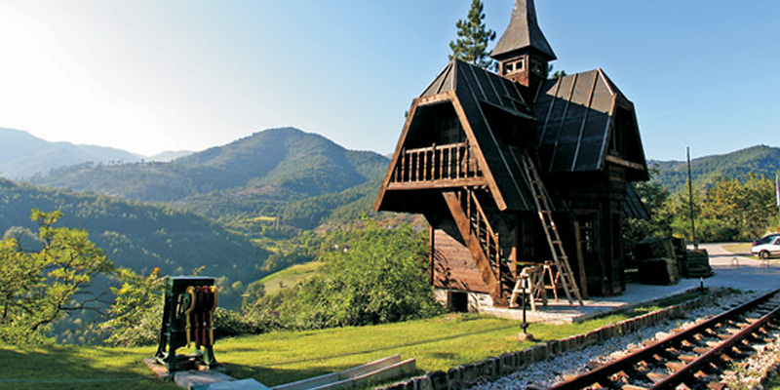
Закуска. Отпътуване за китното етно селище - Дървеният Град, второто творение от приказния свят на Емир Кустурица. Селището е създадено като декор за един от последните филми на големия режисьор „Когато животът беше чудо“, а в последствие се превръща в открит етнографски музей, с прекрасни дървени къщички и малки площадчета, носещи имената на личности като Диего Марадона, Бранислав Нушич и Иво Андрич. Тук може да се почувства атмосферата на отдавна отминали времена, да се видят позабравени занаяти и да се вкусят традиционни за Сърбия специалитети. Продължаване за България с попътна спирка за обяд и разходка във Врънячка Баня - най – големият и посещаван курортен център в Сърбия. Минералните извори там са уникални в света с това, че температурата на водата им е точно колкото тази на човешкото тяло (36.5 градуса). Терапевтичните свойства на минералните извори са известни още от епохата на Римската империя, но истинската си слава курортът придобива след намесата на чешкият барон Хердер, който проектира курорта, така че да напомня за родния му град „Карлови Вари“. Курортът се доближава до Карлови Вари и по химическия състав на своята лековита вода, която се препоръчва за стомашни заболявания, лечение на черен дроб и ревматични заболявания. Пристигане в София вечерта.

ПАКЕТНИ ЦЕНИ: 320 лв. – за дата на тръгване 23.05.

305 лв. – за дата на тръгване 09.10.

Пакетната цена включва:
- транспорт с автобус
- 2 нощувки със закуски в хотел 3*** в Златибор, Сърбия
- 2 вечери в ресторанта на хотела
- туристическа програма – посещение на манастира Жича, Вишеград, Каменград и Дървен град, разходка в Златибор и във Врънячка баня
- екскурзовод-водач от агенцията
- градска такса в хотела
- медицинска застраховка на Групама Застраховане с покритие 5000 EUR.

Пакетната цена не включва:
- входна такса за Дървен Град – 250 RSD
- билет за ретро влака „Шарганска осморка“ – 32 лв. /*заявява се при сключването на договора и се заплаща с основния пакет/.

Намаление за:
- дете до 12 год. с 2-ма възрастни на допълнително легло - 50 лв.
- 3-ти възрастен на допълнително легло – 30 лв.

Доплащане за:
- единична стая – 48 лв.
- доплащане за ненабран минимален брой от 35 туристи, но не по-малък от 30 туристи – 20 лв.
Парична единица на Босна и Херцеговина: ВАМ – Босненска конвертируема марка (1 EUR ~ 2 BAM)
Парична единица на Сърбия: RSD – Сръбски динар (1 EUR ~ 120 RSD)
Минимален брой туристи за осъществяване на екскурзията: 35 туристи.
Срок за уведомление при недостигнат минимален брой туристи: 7 дни преди началната дата.
Необходими документи: лична карта; няма визови, санитарни и медицински изисквания за посещаваните по маршрута страни
Начин на плащане: депозит – 30 % от пакетната цена, доплащане – до 20 дни преди отпътуване.
Застраховка „Отмяна на пътуване“: предоставяме възможност за сключване на допълнителна застраховка “Отмяна на пътуване” по чл. 80, ал. 1, т.14 от Закона за туризма, покриваща разходите за анулиране на пътуването, за съкращаване и прекъсване на пътуването, поради здравословни причини на пътуващия, негови близки, неотложно явяване на дело, съкращаване от работа и др. Стойността на застраховката се изчислява на база крайна дължима сума по договора, като има значение и възрастта на Потребителя. В зависимост от възрастта на туриста стойността на застраховката е между 3% и 8% върху крайната дължима сума по договора за организирано пътуване.
Използвани транспортни средства по програмата: • автобус
Туроператор “ТА Мондел Травел” е застрахована по смисъла на чл. 97, ал.1 от Закона за туризма в застрахователна компания АЛИАНЦ БЪЛГАРИЯ със застрахователна полица №13160183000000023 /валидна от 31.07.2019 г. до 30.07.2020 г./


